07.05.2020 r.
Temat: Działania na pierwiastkach.
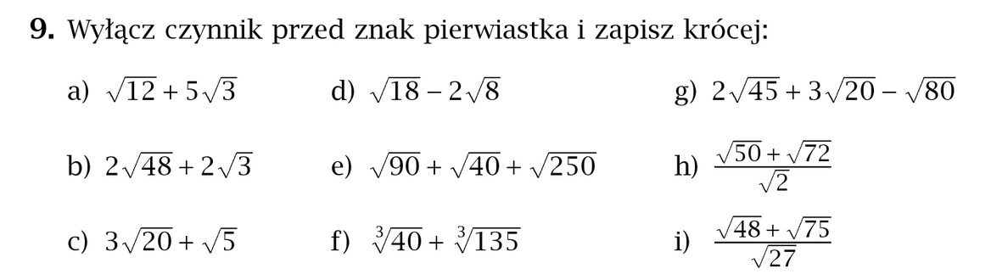
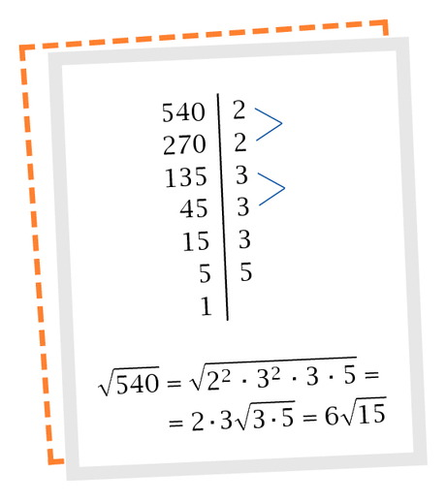
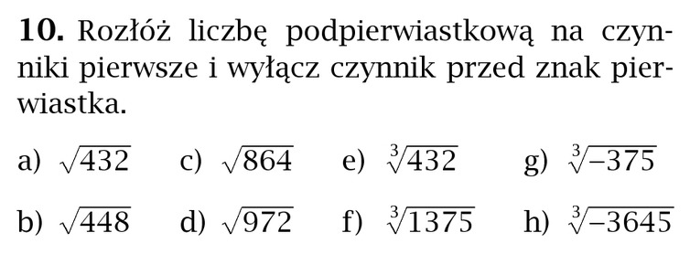
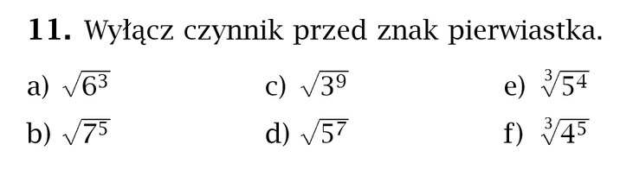
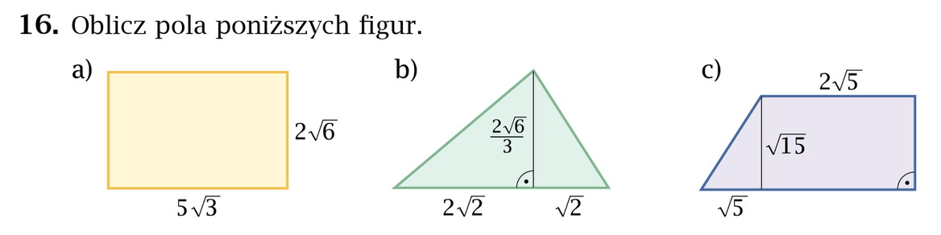
Wykonaj zadania i prześlij do mnie na maila do godziny 16.00 jeszcze dzisiaj.
Na piątek proszę wykonać ćwiczenia ze strony 108-109 „Sprawdź, ile umiesz”.

